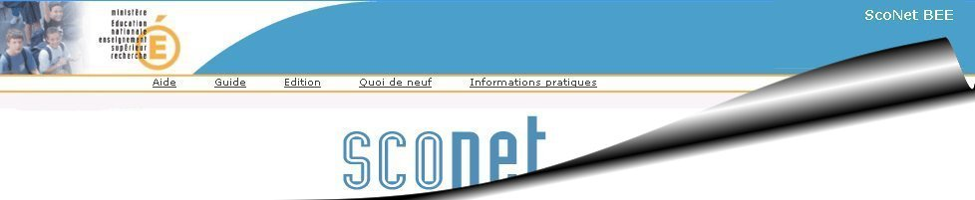

BASE ELEVES
Import du Privé

Fil conducteur pour les établissements privés utilisant un logiciel privé de gestion des élèves

SOMMAIRE

Etape 1 : SE CONNECTER A SCONET 6
1. Connexion au travers de l’annuaire Académique 7
2. Bienvenue sur le Portail des applications 7
3. Entrée dans l’application 8
Etape 2 : VERIFIER LES « DONNEES COMMUNES » 9
4. Accéder à l’application « Sconet-COMMUN » au travers du portail 10
5. Modifier l’adresse, le nom du chef d’établissement, de l’intendant, ... 10
6. Vérifier les dates du calendrier : année scolaire ... 10
Etape 3 : SELECTIONNER ET PROFILER LES NOMENCLATURES 11
7. Accéder à l’application « Nomenclatures » au travers du portail 12
8. Les nomenclatures sont-elles arrivées ? 12
9. Profiler les nomenclatures pour l’établissement 13
10. Sélectionner les formations d’origine 15
11. Sélectionner les matières ETP 15
Etape 4 : VERIFIER ET SAISIR LES STRUCTURES -divisions et groupes- 16
12. Où sont les structures : les divisions et les groupes ? 17
13. Comment les créer et les mettre à jour ? 17
14. Contrôler les erreurs éventuelles d’échanges avec STS-Web 18
Etape 5 ECHANGER DES DOSSIERS ENTRE EPLE 19
15. ENVOYER des dossiers élèves vers un autre EPLE 20
16. RECEVOIR les dossiers élèves envoyés par un autre EPLE 21
Etape 6 EXPORTS XML génériques de SCONET vers le logiciel privé de gestion des élèves 22
17. Exporter les Nomenclatures 24
18. Exports les Structures 24
19. Exporter les Elèves 24
Etape 7 IMPORT XML du fichier des élèves issu du logiciel privé de gestion des élèves dans SCONET 25
20. Comment IMPORTER les élèves dans SCONET 27
21. Historique des échanges avec le logiciel privé de gestion des élèves 28
Etape 8 LES LIAISONS La remontée des élèves vers la Base Académique des Elèves (BEA) 32
22. Transférer l’enquête Evaluation de Rentrée (EVA) 33
23. Tableau de bord : contrôle des élèves bloquants / non bloquants 33
24. Valider la Fin du Constat de Rentrée 34
25. Vérifier les échanges avec la BEA 35
26. Renvoyer tous les élèves vers la BEA, à une date donnée 35
27. Rechercher la fiche d’un élève 36
28. Consulter la fiche d’un élève 36
Etape 9 EXPORT XML des Numéros Nationaux contenus dans SCONET Vers le logiciel privé de gestion des élèves 37
29. Exporter les Numéros Nationaux (INE) 38
**Annexe 1** CONSULTER et MODIFIER EVENTUELLEMENT DES FICHES ELEVES DANS SCONET 39
30. RECHERCHER la fiche d’un élève 40
31. CONSULTER la fiche d’un élève 40
32. MODIFIER la fiche d’un élève 41
**Annexe 2** L’ EXPLOITATION Les différentes éditions et comptages dans la Base Elève Sconet 42
33. Editer avec les Listes standard : 43
34. COMPTER les élèves 43
35. Editer des CERTIFICATS DE SCOLARITE 44
36. Editer des EXEATs 45
37. Exporter des données dans un fichier EXCEL 47
38. Exporter des données vers un autre logiciel 47
**Annexe 3** SAISIE des diplômes EN MASSE 48
39. Comment saisir rapidement les diplômes dans Sconet 49

SYNOPTIQUE Import du Privé
Transactions à effectuer dans Sconet APRES la bascule d’année
Pré-requis : dans l’application STS-Web, la bascule d’année doit avoir été effectuée

❶ Connexion à Sconet "Année en Préparation" pour toutes les transactions ci-dessous

❷ Application "Données Communes" : vérifier les paramètres établissement

❸ Application "Nomenclatures" : profiler vos nomenclatures

❹ Application "STS-Web" : vérifier et saisir les structures de l'établissement

❺Application Base Elèves :

- Echanger les dossiers élèves entre établissements

- Validation des EXPORTS XML génériques « Nomenclatures et Structures »
Eventuellement, si des échanges de dossiers entre établissements ont été effectués,
validation de l’export « élève sans adresse » afin de prendre en compte ces élèves
dans le logiciel privé

*******Travail dans le logiciel privé de gestion des élèves*******

- Validation de l’IMPORT XML : intégration, dans l’application Sconet,
des élèves créés et mis à jour dans le logiciel privé

❻ Application Base Elèves : Les échanges avec la BEA
Transférer l'enquête Evaluation de Rentrée à la demande des services du Rectorat
Contrôler les élèves bloquants : le tableau de Bord
Si des modifications ont été effectuées directement dans Sconet, validation de l’export
«élève sans adresse » afin de prendre en compte ces modifications dans le logiciel privé

Valider la fin de Constat de Rentrée
Vérifier les échanges avec la BEA
Réception des numéros Nationaux (INE) dans Sconet

Validation de l’EXPORT XML : envoi des INE dans le logiciel de gestion des élèves

ANNEXES

1- Consulter et modifier des fiches Elèves
2- Les différentes éditions et comptages dans Sconet
3- Saisie des diplômes en masse

LES ECHANGES

Avertissement de la réception par un message dans les applications Nomenclatures et Base Elèves
BAN
SCONET

Echanges d’élèves
Nomenclatures
STS-Web
Nomenclatures
Structures
Exports XML
Extraction des nomenclatures, des structures (voir des élèves) pour intégration dans le Logiciel Privé
Logiciel Privé de Gestion des Elèves
SCONET

Imports XML :
Intégration dans Sconet, des élèves saisis dans le logiciel privé
Exports XML :
Envoi des INE, réceptionnés dans Sconet, vers le logiciel Privé
Echanges automatiques
OU sur action de l’utilisateur

Etape 1 :
SE CONNECTER A SCONET

Connexion au travers de l’annuaire Académique

A l’aide de votre navigateur Internet Explorer ou Mozilla, connectez-vous à l’adresse donnée par votre CRIA : http:<nom de la machine académique>/arenb

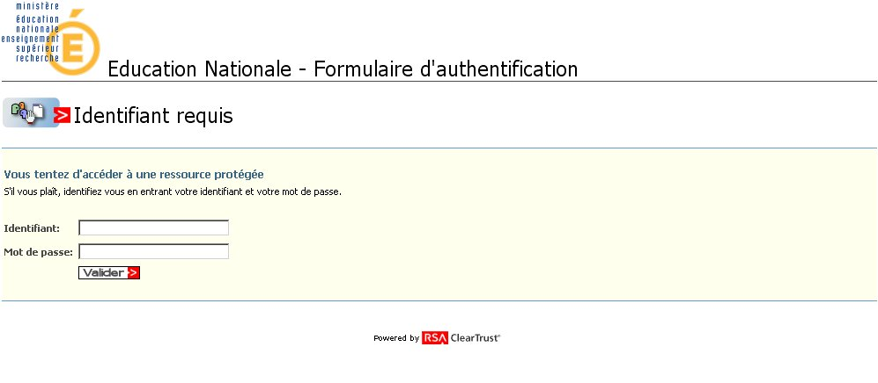
S’identifier avec l'identifiant et le mot de passe de la messagerie personnelle académique.
Exemple : 1ere lettre prénom+nom (ou PRnom)
Attention ceci reste un exemple et peut ne pas correspondre aux identifiants de votre académie

Bienvenue sur le Portail des applications

Le portail affiche les différentes applications installées, en fonction des droits de l’utilisateur que le chef d’établissement aura pré-définis.

Utilisateurs ayant les droits uniquement sur l’application BASE ELEVES.
Utilisateurs ayant TOUS les droits sur TOUTES les applications

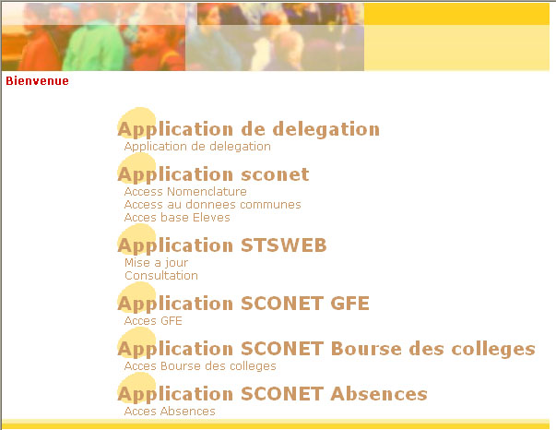
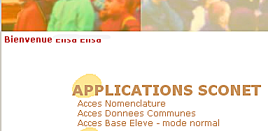

Entrée dans l’application

Après la bascule : présence des 2 années scolaires :
La bascule de Sconet s’effectue dans le courant des mois d’avril/mai : elle est réalisée par les Techniciens Informatique de l’Académie. Cette bascule permet d’ouvrir l’année scolaire suivante afin de préparer la rentrée scolaire de septembre.
Toutes les opérations décrites ci-après doivent donc être effectuées sur l’année en préparation.

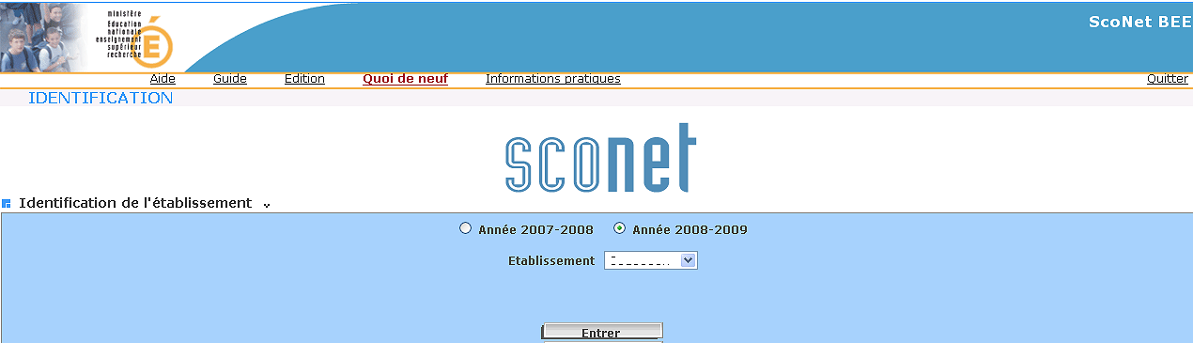
Année scolaire suivante appelée aussi « année en préparation » permettant de préparer la prochaine rentrée.
Année scolaire en cours permettant de finir les actes de gestion jusqu’en juin

En cours d’année scolaire : présence d’une seule année :
Lorsque toutes les opérations de fin d’année scolaire sur l’année en cours sont terminées, celle-ci est supprimée. L’année en préparation devient l’année en cours et il ne reste plus alors qu’une seule année accessible.

Etape 2 :
VERIFIER LES « DONNEES COMMUNES »

Accéder à l’application « Sconet-COMMUN » au travers du portail

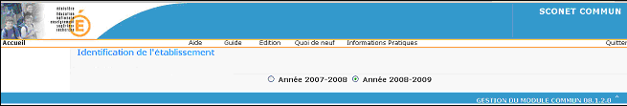

Modifier l’adresse, le nom du chef d’établissement, de l’intendant, ...

Les coordonnées de l’établissement et le numéro de téléphone apparaissent dans les éditions à destination des familles : ne pas oublier d’apporter les modifications nécessaires

Vérifier les dates du calendrier : année scolaire ...

En période de rentrée, cette date permet, lors de la création d’un élève dans le module Base Elèves, d’initialiser la date de rentrée dans l’établissement contenue dans sa fiche.

Etape 3 :
SELECTIONNER ET PROFILER LES
NOMENCLATURES

- Lors de la 1ère réception des nomenclatures dans Sconet, et avant de lancer le profilage
des nomenclatures, il est important de vérifier que,
dans l’application STS-Web, la bascule d’année a bien été effectuée.
En entrant dans l’application STS-Web, vous devez avoir 2 années :
« année en cours » et « année en préparation ».

Accéder à l’application « Nomenclatures » au travers du portail

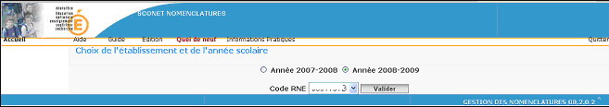

Les nomenclatures sont-elles arrivées ?

Un message d’alerte sur la page d’accueil de Sconet Nomenclatures et Sconet BEE prévient les utilisateurs que le gestionnaire académique a envoyé de nouvelles nomenclatures.

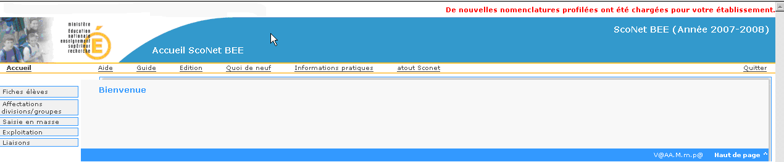

Ce message disparaitra lorsque le profilage des nomenclatures aura été effectué.

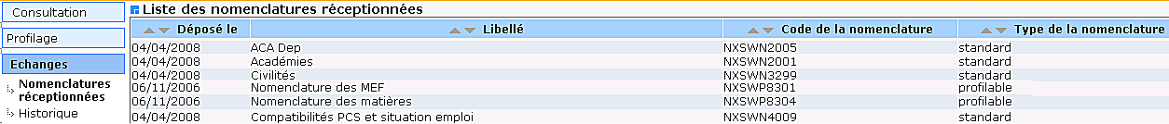
Consulter le tableau des échanges : la réception est automatique.
Vérifier les dates de réception et le type.
« profilable » signifie que ce sont bien les nomenclatures spécifiques à votre établissement qui sont arrivées.

Profiler les nomenclatures pour l’établissement

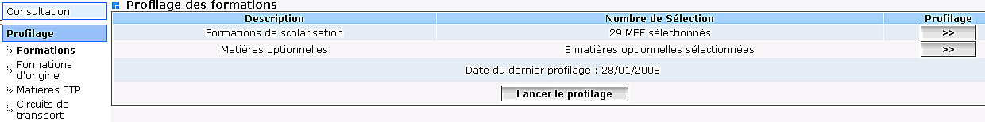

Le profilage va consister à sélectionner les formations MEF et les matières optionnelles enseignées dans votre établissement.

① Sélectionner les « Formations de scolarisation » (ou MEF) pour votre établissement
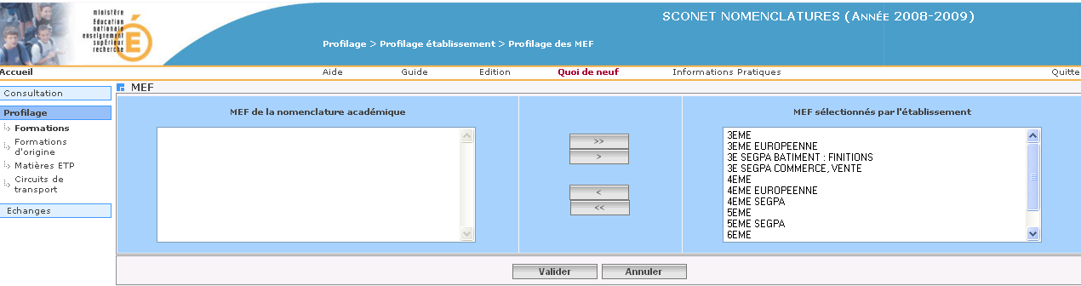

Ne s’affiche dans cette fenêtre que les nouveautés, les changements ou les ajouts, par rapport à l’année précédente. Il conviendra de les sélectionner et de les amener dans la fenêtre de droite avec le bouton « > »
Si tous les Mef de votre établissement sont reconduits sans changement, rien ne s’affichera dans ce tableau.
Dans tous les cas, il faudra impérativement VALIDER cette page.

②Sélectionner les matières optionnelles

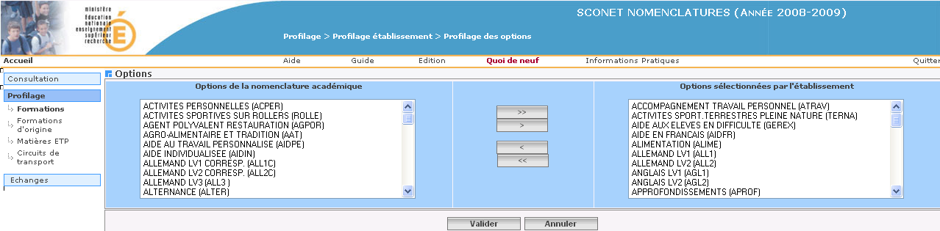

Matières diffusées par le gestionnaire de la Ban et de la BEA dans votre académie
Matières optionnelles sélectionnées pour l’établissement et l’utilisation dans la Base Elèves et STS-Web

③Lancer le profilage

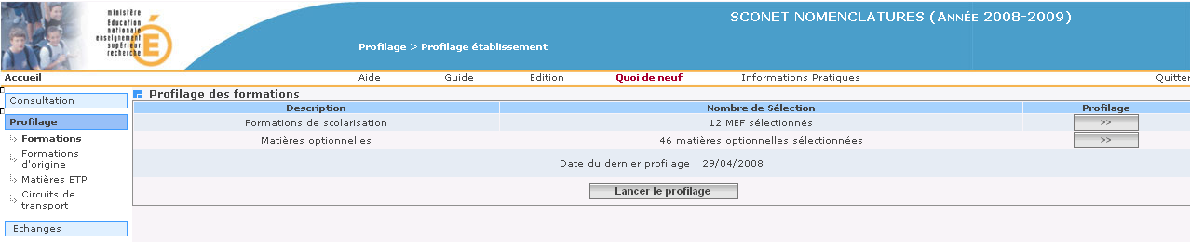
Lancer le profilage va constituer les combinaisons d'options, obligatoires et facultatives, en fonction des programmes nationaux.
Ne pas oublier de cliquer sur le bouton "Lancer le profilage" : la date du profilage est mise à jour

Sélectionner les formations d’origine

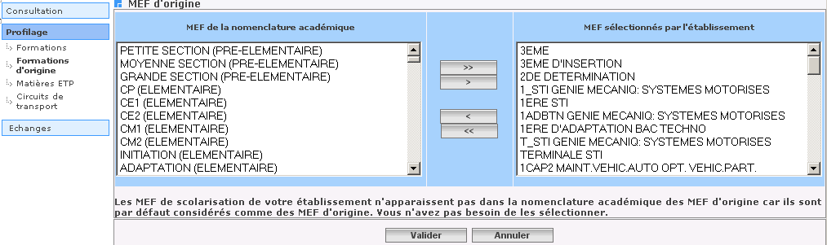

Cette nomenclature va servir, dans Sconet-BEE, à saisir et à contrôler la formation de l’année précédente (ou formation de provenance), de l'élève.

Sélectionner les matières ETP

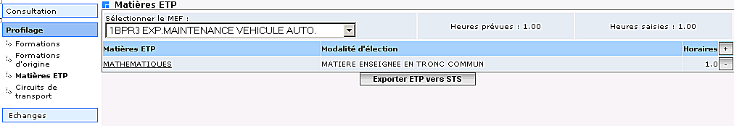

Définition des matières ETP (Enseignement Technique Professionnel) : matières professionnelles au programme de chaque MEF, à décliner avec les horaires correspondants.
Ces matières, une fois définies, pourront être transférées à tout moment vers l’application STS-WEB et serviront à définir les enseignements attribués aux enseignants (services).

Etape 4 :
VERIFIER ET SAISIR LES STRUCTURES
-divisions et groupes-

Où sont les structures : les divisions et les groupes ?

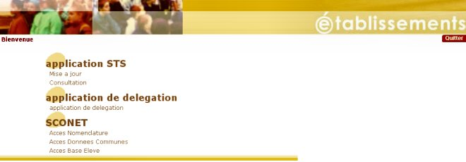
Elles se trouvent dans l’application Structures et Services : STS-Web accessible depuis le portail.
L’accès à cette application est fonction de vos droits utilisateurs
La bascule d’année de l’application STS-Web doit obligatoirement avoir été effectuée.

Comment les créer et les mettre à jour ?

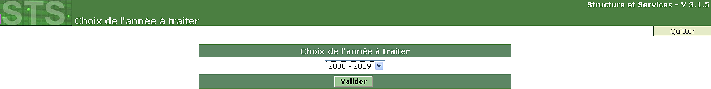

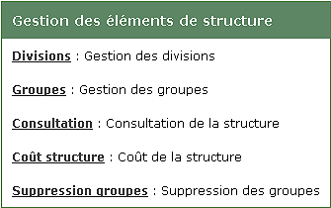
Pour de plus amples renseignements, se reporter à la documentation sur cette application ainsi qu’à son aide en ligne.

Lors de la validation des créations (ou des modifications/suppressions) des divisions et des groupes dans l’application STS-Web, un échange immédiat sera effectué avec l’application SCONET : les divisions et les groupes seront alors envoyés immédiatement vers l’application Sconet afin de permettre à l’utilisateur de scolariser les élèves dans ces structures.

En retour, l’application SCONET-BEE enverra tous les soirs, les effectifs des divisions et des groupes, calculés à partir des créations et des modifications de fiches élèves.

Dans le cas ou des distorsions entre Sconet ou le logiciel du Privé, et STS-Web sont constatées, vous devez d’abord valider la transaction « Exports / Structure » qui renvoie l’ensemble de toutes les structures (divisons et groupes) vers Sconet avant de contacter les services d’assistance.
Cet échange est immédiat et les résultats peuvent être constatés rapidement. (NB : si besoin ne pas oublier de faire un nouvel export XML à partir de Sconet pour la prise en compte dans le logiciel du Privé cf page 23)

Contrôler les erreurs éventuelles d’échanges avec STS-Web

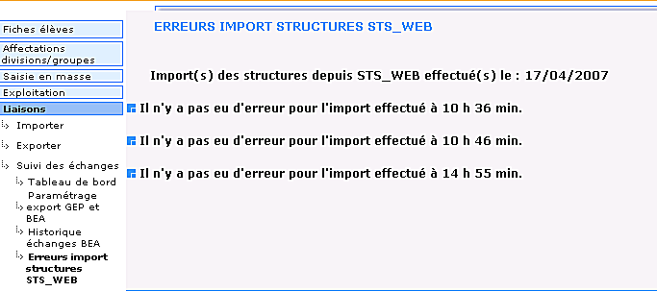

Affichage d’un compte rendu listant tous les flux effectués au cours de la dernière journée et permettant de visualiser les erreurs d’import de structures.

Etape 5
ECHANGER DES DOSSIERS ENTRE EPLE

ENVOYER des dossiers élèves vers un autre EPLE

OU « EXPORTER les dossiers élèves vers un autre EPLE »

Les 2 transactions « Exporter des dossiers » et « Importer des dossiers » (détaillée page suivante) permettent l’échange de dossiers entre des établissements SCONET d’une même Académie, Public ou Privé, et à n’importe quel moment dans l’année.

(exemple : établissement qui ouvre à la rentrée et qui reçoit un panel d’élèves des établissements voisins, établissements qui ferment à la rentrée et dont les élèves sont accueillis ailleurs, élèves changeant d’établissement en cours d’année,….)
La date et le motif de sortie de ces élèves seront automatiquement renseignés au cours des transactions suivantes.
Dans l’établissement d’origine
1) sélectionner un ou plusieurs élèves devant partir vers un établissement d’accueil
 un transfert doit être effectué pour chaque établissement d’accueil

Il est important de s’assurer auprès de la secrétaire de l’établissement d’accueil que l’inscription de l’élève a bien été validée par le chef d’établissement ou le directeur AVANT d’effectuer cette transaction de transfert.

RECEVOIR les dossiers élèves envoyés par un autre EPLE

OU « IMPORTER les dossiers élèves depuis un autre EPLE »

Le dossier élève arrivant de l’établissement d’origine comprend :
- les données relatives à l’élève
- les données relatives aux responsables de l’élève
- les données relatives aux scolarités années précédentes et année en cours de l’élève

Dans l’établissement d’accueil : permet de refuser ou d’accepter des dossiers transmis

- L’établissement d’accueil voit tous les dossiers que lui ont transmis un ou plusieurs établissements d’origine.
- La liste des élèves est triée par ordre alphabétique sur le nom des élèves, elle peut également être triée par établissement d’origine et par nom des élèves en cliquant sur l’entête de la colonne « Etablissement d’origine ».

L’établissement d’accueil a la possibilité :

  - De refuser un ou plusieurs dossiers (sélection élèves + ).
  - D’accepter un ou plusieurs dossiers (sélection élèves + ).
  - Un message confirme que l’import des dossiers a bien été effectué.

Etape 6
EXPORTS XML génériques
de SCONET
vers le logiciel privé de gestion des élèves

Ils permettent d’exporter les données de Sconet vers le logiciel privé de gestion des Elèves. Ces exports, validés en Juin, concernent :
  - Les Nomenclatures
  - Les Structures
  - Les Elèves

Avertissement de la réception par un message dans les applications Nomenclatures et Base Elèves
BAN
SCONET

Echanges d’élèves
STS-Web
Nomenclatures
Exports XML
Extraction des nomenclatures, des structures (voir des élèves) pour intégration dans le Logiciel Privé
Echanges automatiques
OU sur action de l’utilisateur

Nomenclatures

Structures

Logiciel Privé de Gestion des Elèves
Création et Mise à jour des élèves

Exporter les Nomenclatures

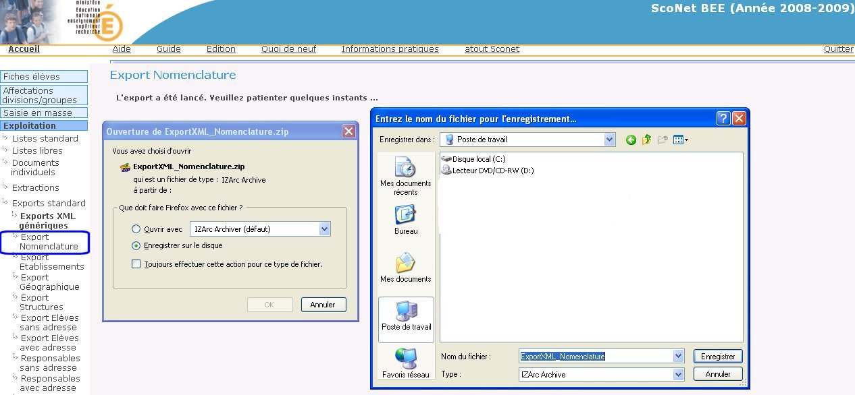
Ces 3 exports constituent 3 fichiers contenant les nomenclatures sélectionnées pour votre établissement, les structures saisies et les dossiers élèves échangés : toutes ces données vont venir alimenter le logiciel privé
1- Cliquer sur « Enregistrer sur le disque »
2- Choisir l’endroit voulu (répertoire, disquette, clé usb) pour enregistrer le fichier. Ne jamais changer le nom de ce fichier, ni ouvrir un fichier XML sans l’aide d’un technicien.

Exporter les Structures

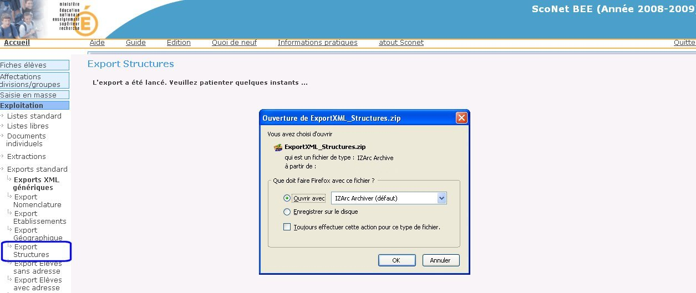

Exporter les Elèves
Elèves avec adresse = export comprenant les adresses personnelles des élèves
Elèves sans adresse = export sans les adresses personnelles des élèves

Responsables avec adresse = export des responsables et correspondants avec leurs adresses
Responsables sans adresse = export des responsables et correspondants sans le bloc adresse.

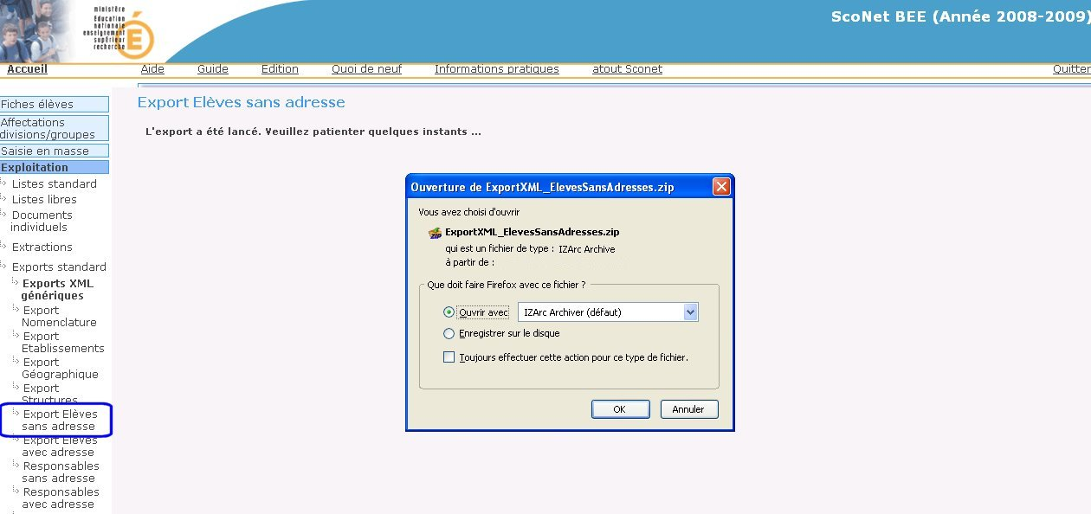

Etape 7
IMPORT XML du fichier des élèves
issu du logiciel privé de gestion des élèves
dans SCONET

En septembre-octobre, cet import permet l’intégration dans l’application Sconet, des élèves créés et mis à jour dans le logiciel privé

Avertissement de la réception par un message dans les applications Nomenclatures et Base Elèves
BAN
SCONET

Echanges d’élèves
Nomenclatures
STS-Web
Nomenclatures
Structures
Exports XML
Extraction des nomenclatures, des structures (voir des élèves) pour intégration dans le Logiciel Privé
Logiciel Privé de Gestion des Elèves
SCONET

Imports XML :
Intégration dans Sconet, des élèves saisis dans le logiciel privé
Echanges automatiques
OU sur action de l’utilisateur

Une fois toutes les données saisies dans le logiciel privé, un fichier doit être constitué à partir de ce logiciel et téléchargé dans Sconet. Toutes les données (définies comme obligatoires), de tous les élèves devant être remontées à la BEA, doivent être contenues dans ce fichier.

Comment IMPORTER les élèves dans SCONET

Importation du fichier :
1) Cliquer sur le bouton "Parcourir..." pour rechercher et sélectionner le fichier xml. Le fichier peut se trouver sur le disque dur, dans Mes Documents, sur un CD, sur une clé USB .....

2) Une fois le fichier sélectionné, cliquer sur le bouton "Importer" pour télécharger ce fichier dans les tables temporaires d'accueil de la base Sconet.

NB :
- Lors de plusieurs chargements consécutifs dans la même journée, seul le dernier fichier déposé est conservé dans les tables temporaires d'accueil
- Ce fichier sera déclaré "valide" et donc accepté si toutes les règles ont bien été respectées lors de sa constitution.

Traitement du fichier :
Attention : le fichier téléchargé n'est pas intégré immédiatement dans Sconet
Ce fichier, déposé dans la journée, sera traité de nuit : ce sont les services académiques qui programment et déclenchent l'échange d'import et d'intégration car ce traitement peut être relativement long.
Les intégrations et les anomalies afférentes ne pourront donc être vérifiées que le lendemain.

Compte-rendu de traitement :
Lorsque le fichier est traité, un compte-rendu est généré avec les compteurs élèves et responsables et les anomalies rencontrées.
Vous pouvez visualiser tous les comptes-rendus de tous les fichiers importés dans le menu "Liaisons / Suivi des Echanges / Historique des Imports". (voir page suivante)

Historique des échanges avec le logiciel privé de gestion des élèves

Chaque traitement de fichier génère une ligne avec :
Le nom et la date à laquelle le fichier a été traité
le nombre d’élèves et de responsables contenus dans le fichier
le nombre d’élèves déjà existants dans Sconet mais absents du fichier qui vient d’être traité (élèves en modification par exemple).

En cliquant sur DETAIL, le compte rendu d’importation s’affiche (voir page suivante)

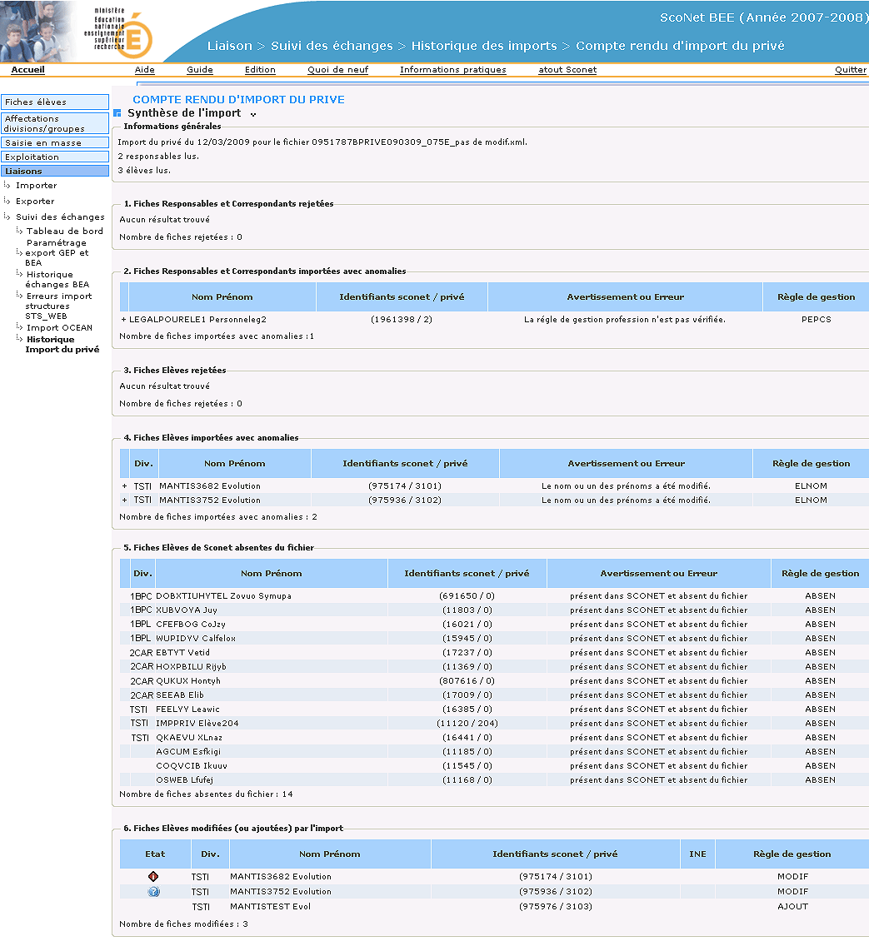
Informations générales détaillant le contenu du fichier
Informations sur les fiches Responsables contenues dans le fichier :
1. rejet complet de l’enregistrement avec la raison du rejet associée
2. prise en compte de l’enregistrement malgré la détection d’une anomalie
Informations sur les fiches ELEVES contenues dans le fichier :
3. rejet complet de l’enregistrement avec la raison du rejet associée
4. prise en compte de l’enregistrement malgré la détection d’une anomalie
5. Liste des fiches ELEVES déjà existantes dans Sconet mais absentes du fichier d’import XML
6. Liste des fiches ELEVES modifiés avec succès.
Un clic sur le petit placé devant chaque ligne d’anomalie permet d’afficher dans une pop-up l’erreur détaillée pour correction.
Pour chaque anomalie détectée, que ce soit sur les fiches Responsables comme sur les fiches Elèves la règle de gestion et son code sont affichés dans le premier écran. Vous trouverez page suivante un tableau avec les codes et leurs libellés.

Les fiches Responsables et Elèves importées en anomalies seront déclarées en erreur dans Sconet et bloquantes pour la remontée vers la BEA. Il conviendra de les corriger dans le logiciel privé puis de refaire un Import XML.
Dans le cas où des modifications seraient apportées directement dans Sconet, il est impératif que ces mêmes modifications soient apportées dans le logiciel privé, sinon le prochain import les écraseraient.

Tableau de correspondance entre le code figurant dans la colonne règle de gestion et le libellé explicatif

code | description
ADRES  CIVIL  COMAD  TELEP  PESIT  PEPCS  NBENF  ACOMPL  CREAT  CSEXE  DNAIS  ELNOM  IDNAT  LNAIS  ELNAT  TRANS  REGIM  SORTI  BOURS  PAREN  INOPT  OPOBL  OPFAC  MODCH  ACMEF  ACDIV  STATU  SCOAC  HETAB  PROVE  MEFAD  SCOPR | La règle de gestion adresse n'est pas vérifiée.  La règle de gestion civilité n'est pas vérifiée.  La règle de gestion communication adresse n'est pas vérifiée.  La règle de gestion téléphone e-mail n'est pas vérifiée  La règle de gestion situation emploi n'est pas vérifiée  La règle de gestion profession n'est pas vérifiée  La règle de gestion nombre d'enfants n'est pas vérifiée.  Le champ A_Completer de l'élève a été initialisé ou modifié  L'identification de l'élève est incorrecte  Le sexe de l'élève est invalide  La date de naissance de l'élève est invalide  Le nom ou un des prénoms a été modifié  La donnée id_national % n'est pas valide  Le lieu de naissance de l'élève est invalide  Le code pays de la nationalité de l'élève n'existe pas dans la table PAYS  La donnée transport de l'élève est invalide  Le régime de l'élève est null  La date et/ou le motif de sortie ne sont pas valides  La bourse est invalide  Les responsables de l'élève sont invalides.  L'inscription aux options de l'élève est invalide  Les options obligatoires de l'élève sont invalides  Les options facultatives de l'élève sont invalides  Les modalités de choix des options sont invalides  L'inscription de l'élève dans un MEF est invalide  L'inscription de l'élève dans une division est invalide  Le statut de l'élève est invalide  Les dates de la scolarité sont invalides  L'établissement de la scolarité précédente est invalide  La provenance de l'élève est invalide  Le MEF de la scolarité précédente est invalide  La période de scolarité est invalide

Etape 8
LES LIAISONS
La remontée des élèves
vers la Base Académique des Elèves (BEA)

Transférer l’enquête Evaluation de Rentrée (EVA)

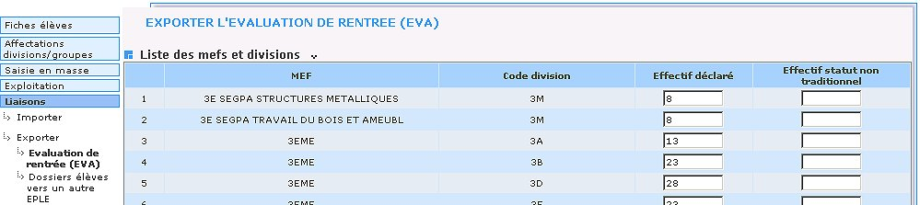
Le tableau qui s’affiche dans cette fenêtre doit être contrôlé, puis modifié si besoin.
Ne pas oublier de cliquer sur le bouton « EXPORTER » pour valider la saisie des effectifs déclarés et constituer ainsi le fichier.
Vérifier l’envoi dans la transaction « Historique des Echanges avec la Bea » grâce à l’accusé réception que la BEA (Base Elève Académique) retourne dans Sconet après traitement du fichier.(cf § 25 « Vérifier les échanges avec la BEA »

Tableau de bord : contrôle des élèves bloquants / non bloquants

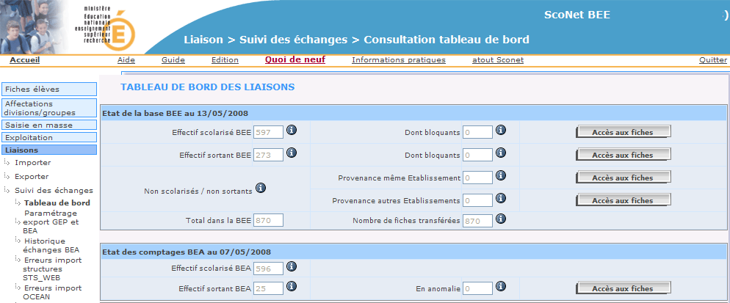

Il faut suivre attentivement les compteurs de ces colonnes afin de s’assurer qu’à une date donnée par le gestionnaire :
il n’y a plus de bloquants
l’effectif des élèves scolarisés en BEA correspond bien à l’effectif de l’établissement
les élèves sortants ont bien tous un motif de sortie renseigné
Les fiches élèves contrôlées « non bloquantes » sont remontées de façon automatique vers la BEA. tous les soirs
Il n’y a plus de constitution de fichier comme dans GEP.

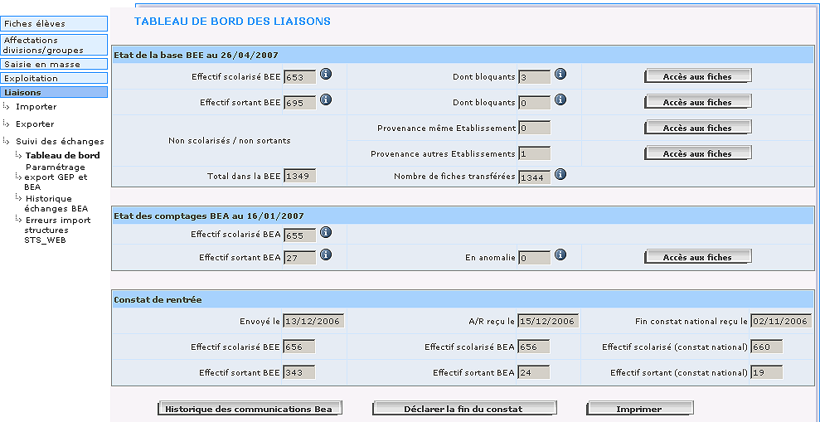
Nombre d’élèves ne possédant
ni division
ni motif et date de sortie
Partie CONSTAT - Cette partie est renseignée :
1) lorsque le chef d’établissement a envoyé la fin du constat de rentrée à l’Académie
2) lorsque la BEA a renvoyé l’accusé de réception au chef d’établissement.
Les chiffres indiqués correspondent à l’envoi qui sera fait, pour l’établissement, vers le Ministère.
Partie BEA - Affichage de l’accusé de réception issu du traitement de la dernière intégration en BEA effectuée par le gestionnaire (ou le SSA). On retrouve ici le nombre d’élèves total pris en compte dans la BEA pour l’établissement.
Partie BEE
3 fiches élèves bloquants scolarisés à corriger.
On accède à ces fiches en cliquant sur « Accès aux fiches »

Valider la Fin du Constat de Rentrée

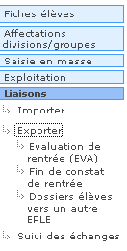
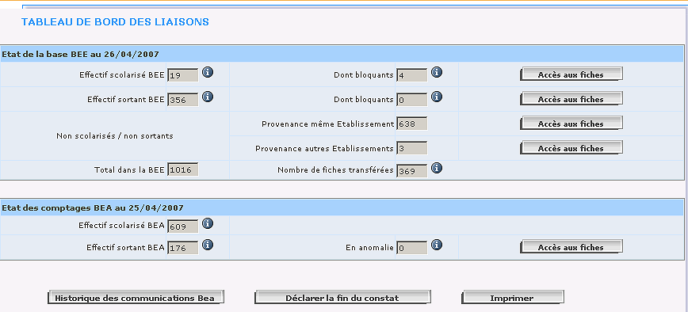

Lorsque les chiffres sont corrects et la Base Elève Sconet correctement mise à jour, le chef d’établissement valide la déclaration de FIN DE CONSTAT DE RENTREE afin d’avertir les gestionnaires que la BEE est terminée.

Vérifier les échanges avec la BEA

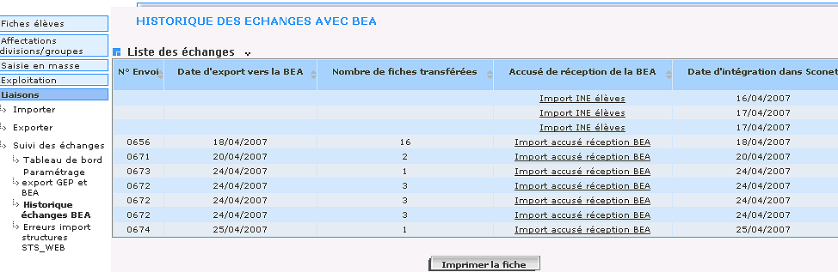

Compte-rendu de TOUS les échanges effectués avec la BEA : réception des Numéros Nationaux (INE), envoi des élèves, de l’enquête EVA ….

Renvoyer tous les élèves vers la BEA, à une date donnée

Ne plus utiliser les exports vers GEP qui sont obsolètes

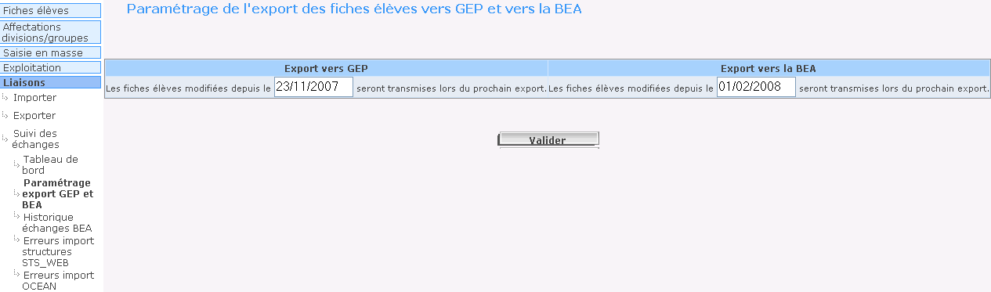
1- Saisir la date (en fonction des besoins : soit vers Gep, soit vers la BEA.
2- Cliquer sur le bouton « Valider ».
3- L’envoi du fichier se fera automatiquement le soir.

Rechercher la fiche d’un élève

Cette page permet :

- de rechercher un nom en tapant le nom complet d’un élève,
- OU de rechercher une liste de noms en tapant seulement une ou plusieurs lettres,
- OU d’effectuer une recherche au travers des colonnes affichées dans le tableau : élèves d’une division, date de naissance, scolarisé ou non scolarisé, fiche complète OU A compléter.

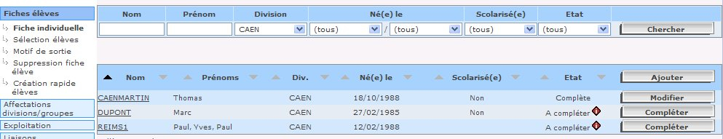
Les petites flèches servent à trier les colonnes dans l’ordre croissant ou décroissant.

exemple :
Rechercher les élèves « Non scolarisé » et « A compléter »,
ou rechercher les élèves d’une division ….
Il sera toujours possible de :
MODIFIER une fiche complète
COMPLETER une fiche
avec les informations obligatoires
AJOUTER, donc créer une fiche élève

A partir de la liste issue de la recherche, cliquer sur le nom pour entrer en consultation de la fiche élève correspondante.

Consulter la fiche d’un élève
Cliquer sur ce bouton pour entrer en modification dans l’onglet ouvert.

Les flèches permettent de passer d’une fiche élève à une autre dans la liste affichée à la suite d’une recherche.
Indique si l’élève est scolarisé et dans quelle division, OU s’il est sortant.

Imprimer la fiche élève-responsable

Etape 9
EXPORT XML des Numéros Nationaux
contenus dans SCONET
Vers le logiciel privé de gestion des élèves

- L'EXPORT XML des INE
  - A partir de Sconet, envoi des INE vers le logiciel de gestion des élèves

Exporter les Numéros Nationaux (INE)

C’est dans le menu « Liaisons / Suivi des Echanges / Historique des Echanges BEA » que l’on peut vérifier la réception des Numéros Nationaux des élèves (INE).
Cette réception est automatique et ne nécessite aucune intervention, ni manipulation de l’utilisateur. En cas de problème concernant ces numéros, contacter les services gestionnaires Académique de la BEA.

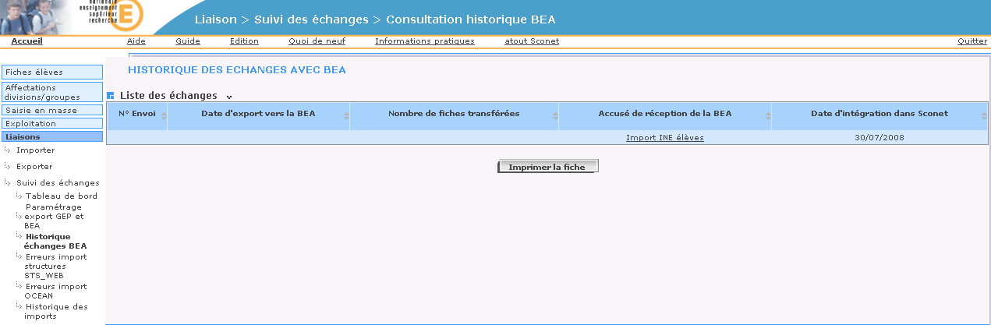

Ensuite, c’est l’export XML générique « ELEVES avec adresse » ou « Elèves sans adresse » qui va permettre l’intégration de ces numéros dans le logiciel privé de gestion des élèves.

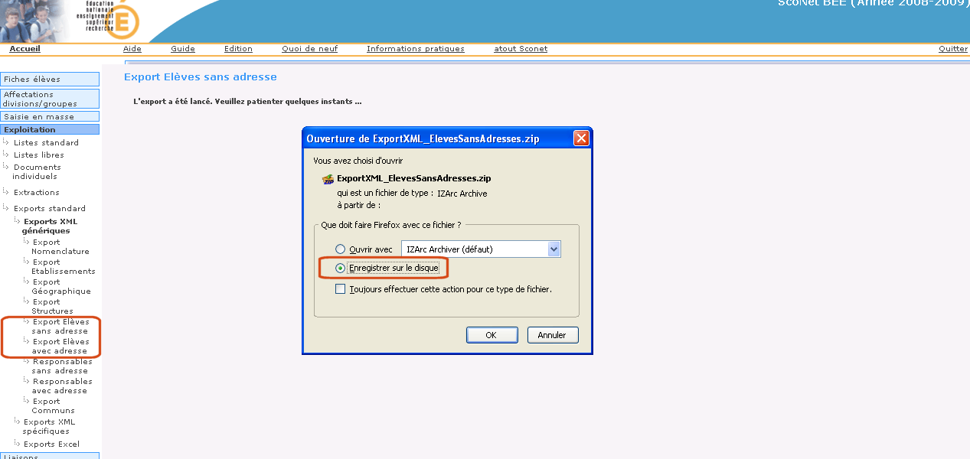

Rappel :
Elèves avec adresse = export comprenant les adresses personnelles des élèves
Elèves sans adresse = export sans les adresses personnelles des élèves

Responsables avec adresse = export des responsables et correspondants avec leurs adresses
Responsables sans adresse = export des responsables et correspondants sans le bloc adresse.

**Annexe 1**
CONSULTER et MODIFIER EVENTUELLEMENT DES FICHES ELEVES DANS SCONET

RECHERCHER la fiche d’un élève

Cette page permet :

- de rechercher un nom en tapant le nom complet d’un élève,
- OU de rechercher une liste de noms en tapant seulement une ou plusieurs lettres,
- OU d’effectuer une recherche au travers des colonnes affichées dans le tableau : élèves d’une division, date de naissance, scolarisé ou non scolarisé, fiche complète OU A compléter.

Les petites flèches servent à trier les colonnes dans l’ordre croissant ou décroissant.

exemple :
Rechercher les élèves « Non scolarisé » et « A compléter »,
ou rechercher les élèves d’une division ….
Il sera toujours possible de :
MODIFIER une fiche complète
COMPLETER une fiche
avec les informations obligatoires
AJOUTER, donc créer une fiche élève

A partir de la liste issue de la recherche, cliquer sur le nom pour entrer en consultation de la fiche élève correspondante.

CONSULTER la fiche d’un élève
Cliquer sur ce bouton pour entrer en modification dans l’onglet ouvert.

Les flèches permettent de passer d’une fiche élève à une autre dans la liste affichée à la suite d’une recherche.
Indique si l’élève est scolarisé et dans quelle division, OU s’il est sortant.

Imprimer la fiche élève-responsable

Visualiser la fiche élève-responsable
Visualiser la fiche complète

MODIFIER la fiche d’un élève

Huit onglets sont à votre disposition pour modifier toutes les parties d’une fiche élève.
Attention à bien VALIDER votre saisie.
Onglet Scolarités complexes utilisé ultérieurement

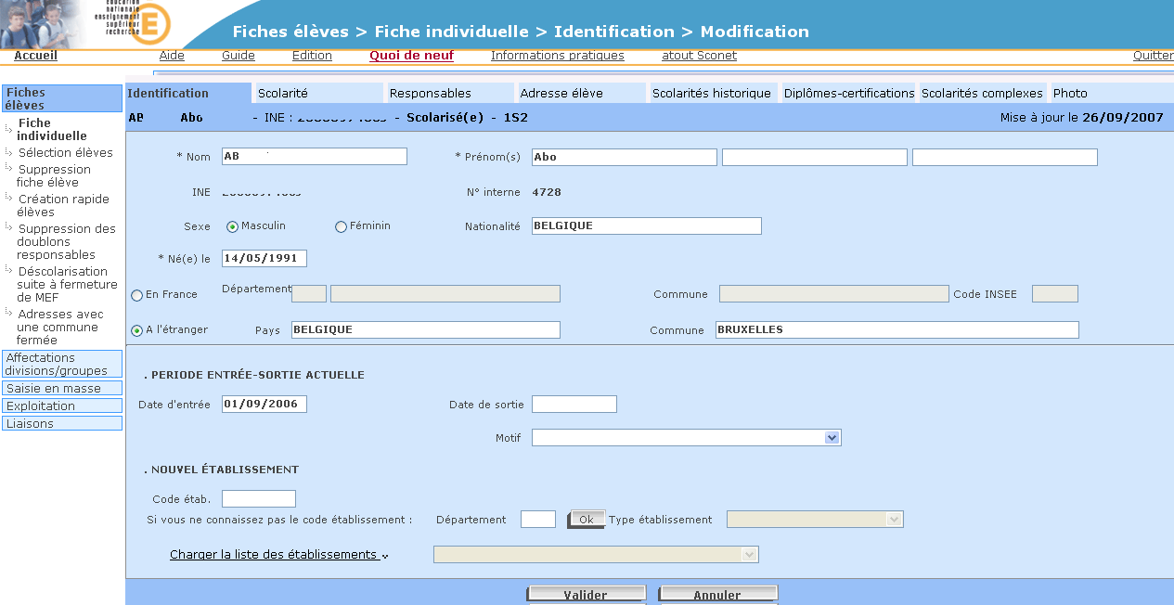
Onglet Diplômes-certifications
Diplômes, attestation et certificats
Onglet Identification
Toutes les informations sur l’entrée et la sortie (date d’entrée, date et motif de sortie, nouvel étab.)
Onglet Responsables (légal 1, légal2, financier et correspondant) de l’élève
Onglet Scolarités historique
Année en cours et toutes les années antérieures
Onglet Scolarité Année en cours et année précédente

ATTENTION : aucune modification ne doit avoir lieu dans SCONET sans report immédiat dans le logiciel Privé de gestion des Elèves

**Annexe 2**
L’ EXPLOITATION
Les différentes éditions et comptages dans la Base Elève Sconet

Editer avec les Listes standard :

Un panel de listes est à votre disposition.
- les listes standard permettent l’édition directe sur imprimante (fichier PDF)
- les extractions standard sont identiques aux listes mais permettent la constitution d’un fichier Excel. (fichier XLS)

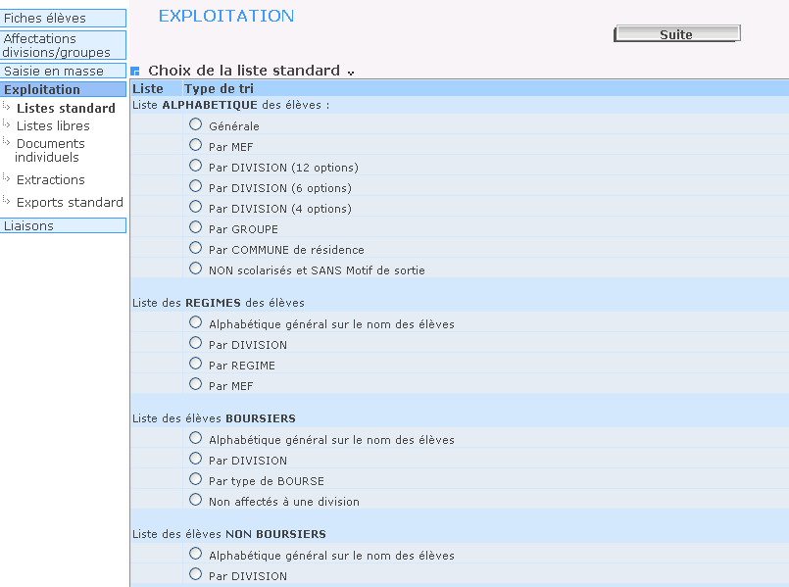

COMPTER les élèves

Trois possibilités pour compter :
- avec la transaction « Affectation divisions /groupes » en utilisant des critères de comptage (compter les demi-pensionnaires filles et garçons, compter les options,….)
- dans les « listes standard », compter les élèves dans les divisions ou dans les groupes
- dans les « extractions standard » ou « personnalisées » compter dans un fichier EXCEL

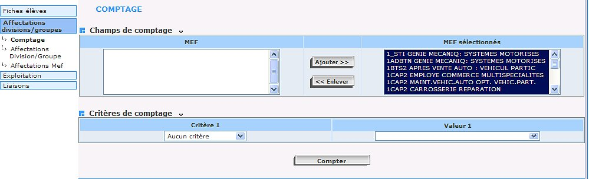
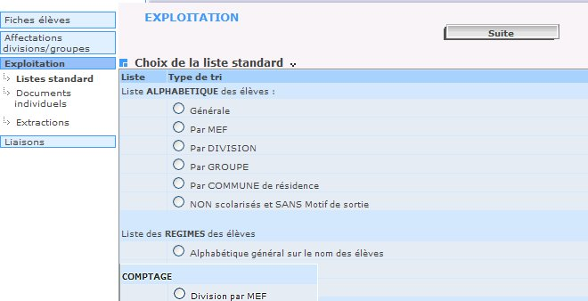

Editer des CERTIFICATS DE SCOLARITE

L’édition du Certificat de Scolarité est identique à l’édition de l’Exeat.

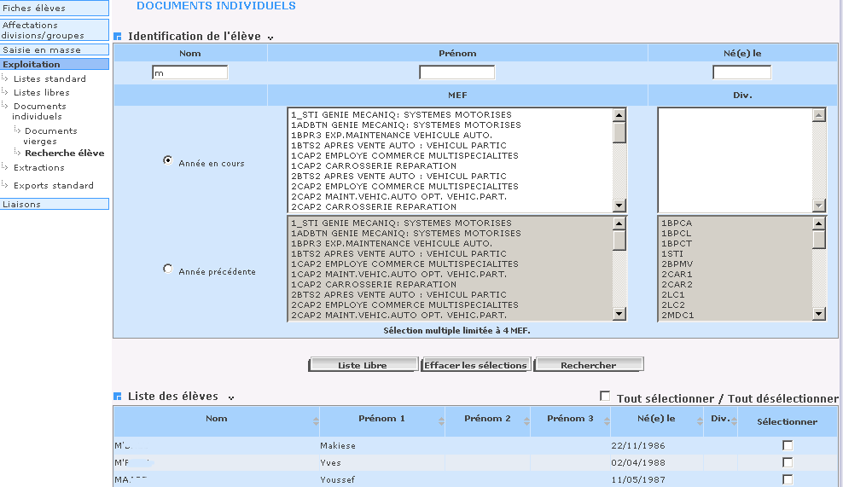
❶ D’abord rechercher les élèves
Puis ❷ Sélectionner les élèves concernés, soit individuellement, soit globalement.

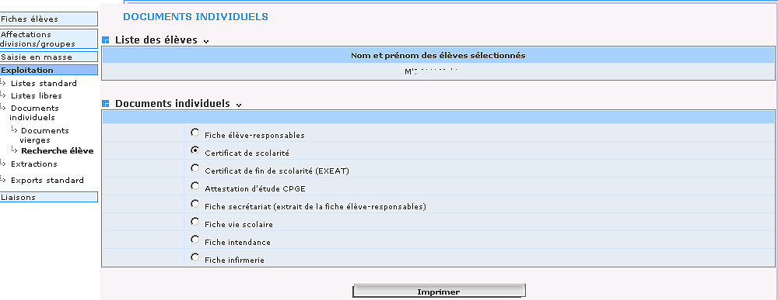
❸ Cocher le bouton-radio « Certificat de Scolarité » et cliquer sur Imprimer.

Editer des EXEATs

2 façons d’éditer les EXEATs :
- Soit en masse
- Soit individuellement.

  - Edition des EXEATs en masse

Dans « Exploitation / Documents individuels », il faut
❶ d’abord rechercher les élèves pour lesquels un exeat doit être édité :
- soit individuellement par le nom, le prénom, la date de naissance
- soit globalement par le MEF de l’année précédente et la division (exemple pour les 3ème), en période de bascule :
- soit par le MEF de l’année en cours
- soit au travers d’une liste Libre

❷ Sélectionner les élèves concernés soit individuellement, soit globalement

❸Sélectionner le document « Exeat » et cliquer sur le bouton « Imprimer ».

  - Edition des EXEATs individuellement :

Après avoir sélectionné l’élève sortant en question, il est possible d’éditer l’EXEAT dans l’onglet « Identification » en cliquant sur le bouton « Imprimer EXEAT ».

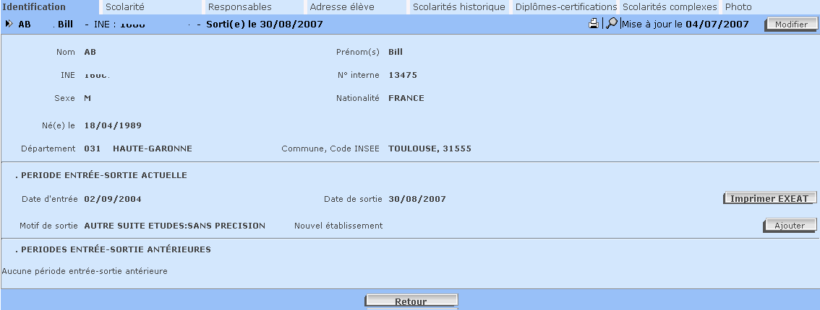

Exporter des données dans un fichier EXCEL

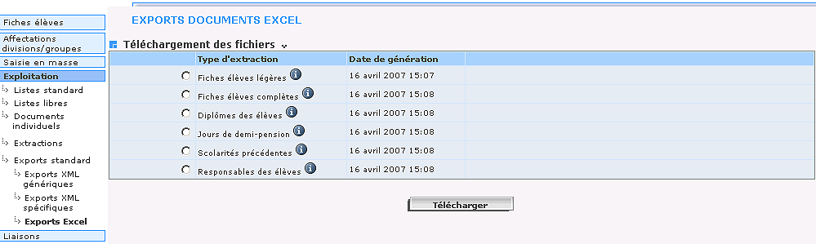
Ces fichiers sont réactualisés toutes les nuits avec les mises à jour effectuées dans Sconet dans la journée.
Ces fichiers peuvent être employés pour des utilisations internes dans l’établissement.

Exporter des données vers un autre logiciel

Les fichiers XML sont générés puis envoyés vers les logiciels Education Nationale ou vers les logiciels des Editeurs du Privé.
2 types d’EXPORTs XML :
- les exports génériques servent par exemple à envoyer les nomenclatures, les structures vers les logiciels privés de gestion des élèves.
- les exports spécifiques liés à une application en particulier (GFC, ACCIO, SAGESSE, …)

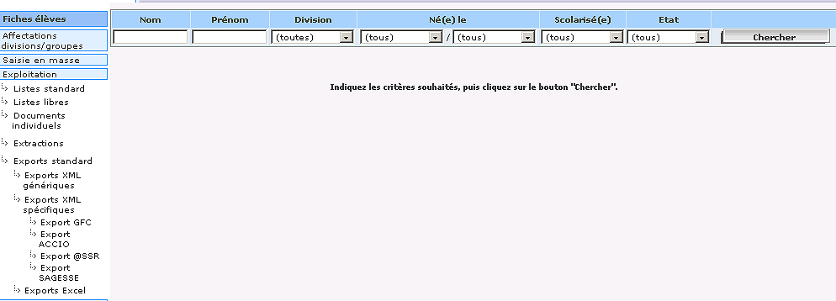
Ces fichiers sont à télécharger sur le micro.
Ils seront utilisés ensuite par les différentes applications ou logiciels.

**Annexe 3**
SAISIE des diplômes EN MASSE

Comment saisir rapidement les diplômes dans Sconet
(exemple ci-dessous pris avec l’ASSR)

La liste des diplômes vient d’une nomenclature standard issue de la Base Centrale des Nomenclatures : elle peut être consultée (voir éditée) dans l’application Sconet-Nomenclatures, « consultation » « Diplôme ».
① Saisir la session, le nom du diplôme, et le libellé (ou la Spécialité)

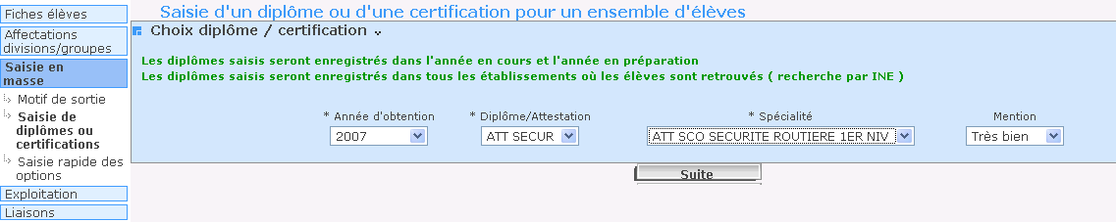
② Sélectionner les élèves pour lesquels la saisie doit être effectuée : un 1er choix s’effectue soit par MEF (y compris celui de l’an dernier) soit par DIVISION, puis un 2ème choix amènera à préciser le MEF ou la division choisie.

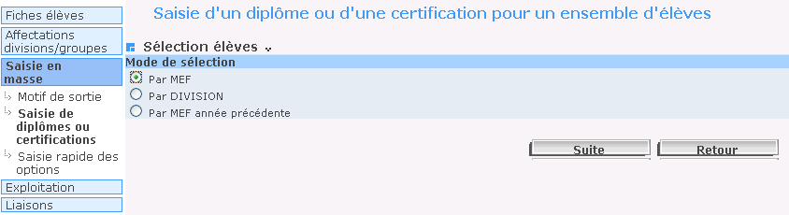
③ Les élèves sélectionnés s’affichent : cocher la case pour chaque élève concerné.

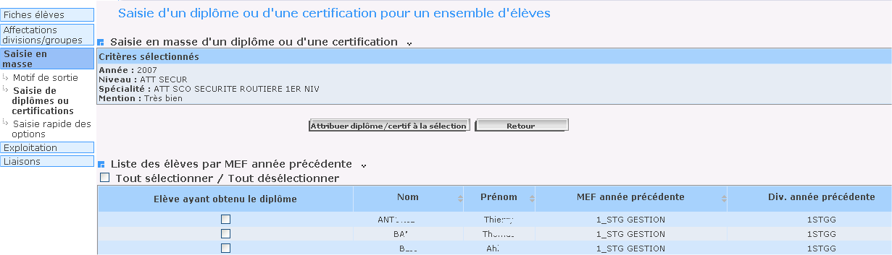
④ L’attribution s’effectue en cliquant sur le bouton « Attribuer diplôme / certif à la sélection »

Remarque : Pour chaque élève, les diplômes saisis sont consultables dans l’onglet « Diplômes-certifications ».
La saisie d’un diplôme est enregistrée immédiatement dans tous les établissements dans lequel a été inscrit.

